产品说明书
一、产品的展示

预留孔位
用于安装挂绳

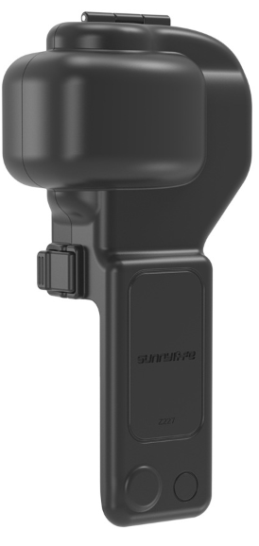
两侧按压开关
下压即可打开保护壳

2.场景示范
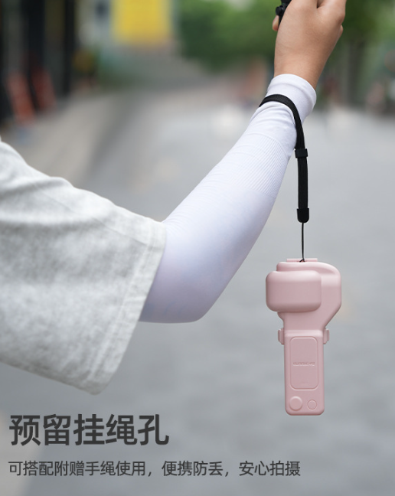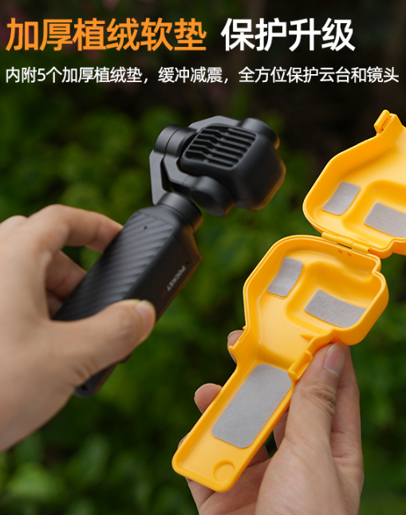
- 包装清单
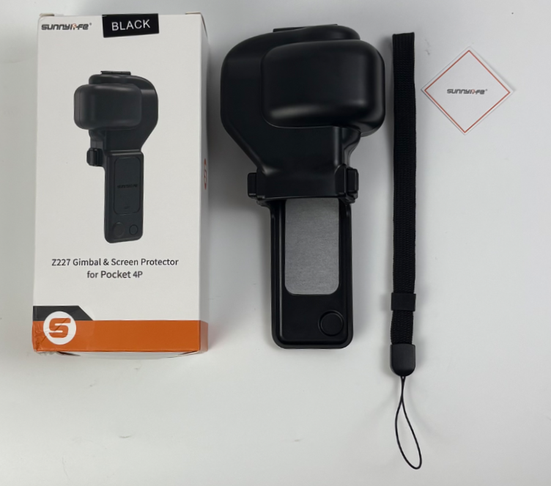
注：挂绳长147.5mm
- 使用的说明
1.连接示范
产品使用说明：https://v.douyin.com/FluBzFy3j8s/

- 产品的参数
